상명대학교 컴퓨터과학과 "HAEA0014: 유닉스프로그래밍" 실습 지침서

- 실습 번호: lab-01

- 실습 디렉토리: ~/unix/lab-01 이름: 정경재

- 실습 날짜: 2021년 09월 13일 분반: 1분반

학번: 201810993

- 실습 제목: UNIX 명령어, 에러처리, dynamic memory allocation, command-line argument

- 실습 내용:

1. 다음의 UNIX 명령어에 대해 설명하고, 터미널에서 수행한 것을 캡처하여 붙이시오.

- ps

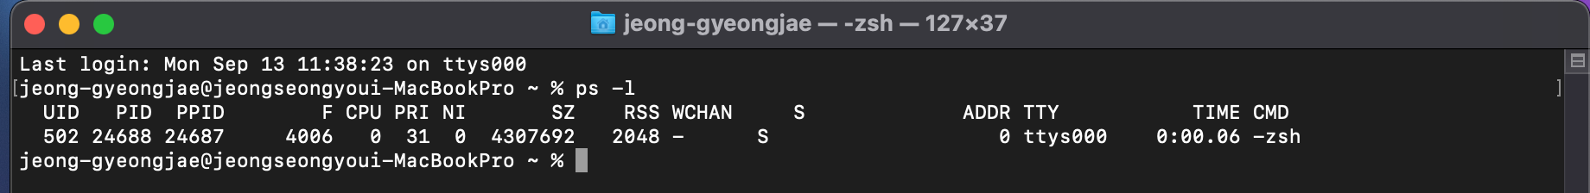

Ps는 현재 실행중인 프로세스의 목록과 상태를 보여준다.

- kill

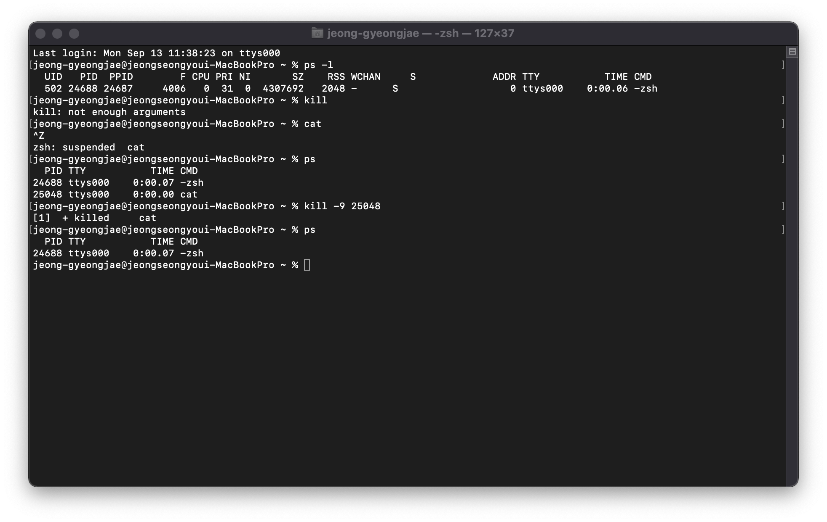

프로세스에게 중단 신호를 보내준다.

- ls

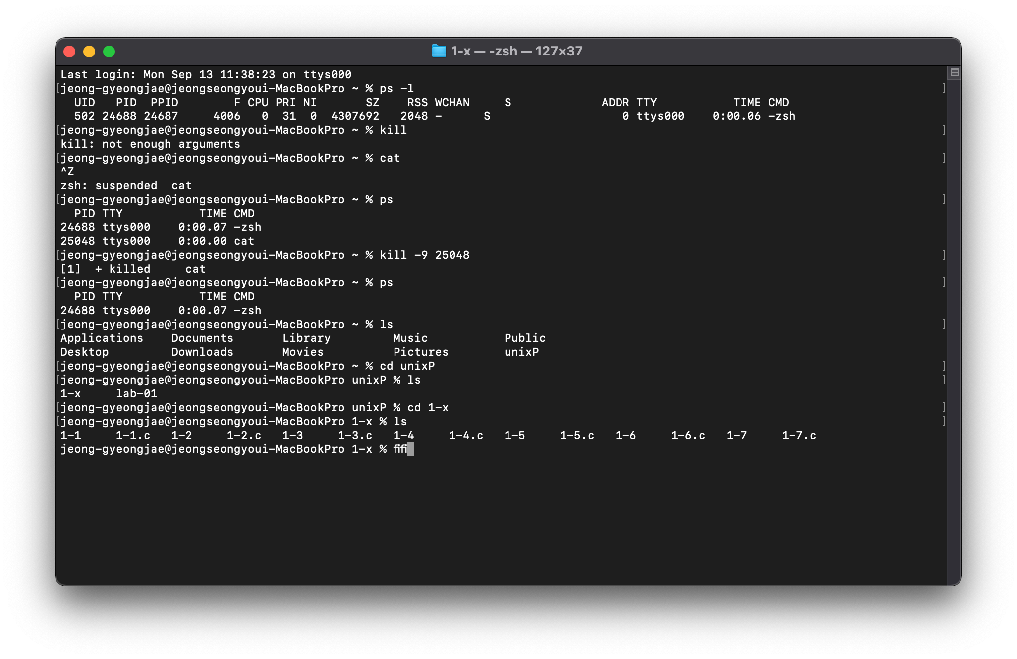

현재 디렉토리의 파일에 대한 리스트를 제공한다.

- pwd

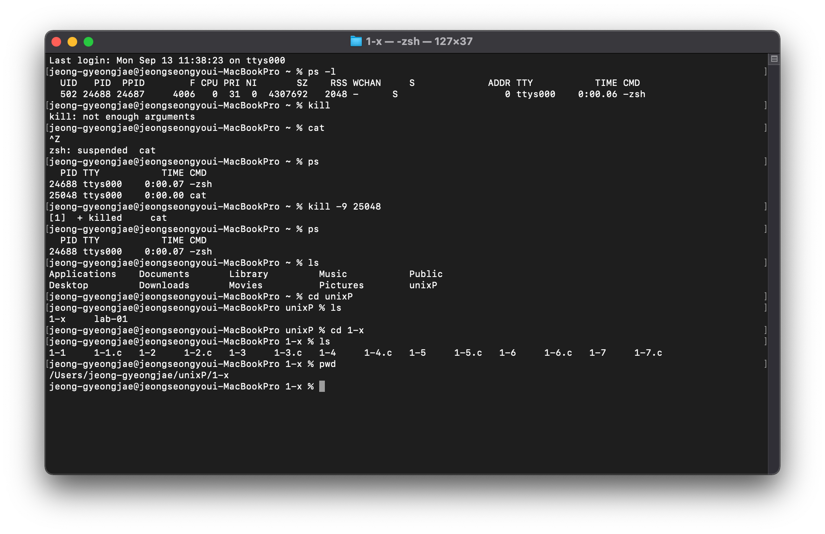

현재 디렉토리의 위치를 알려주는 명령어이다.

- mkdir

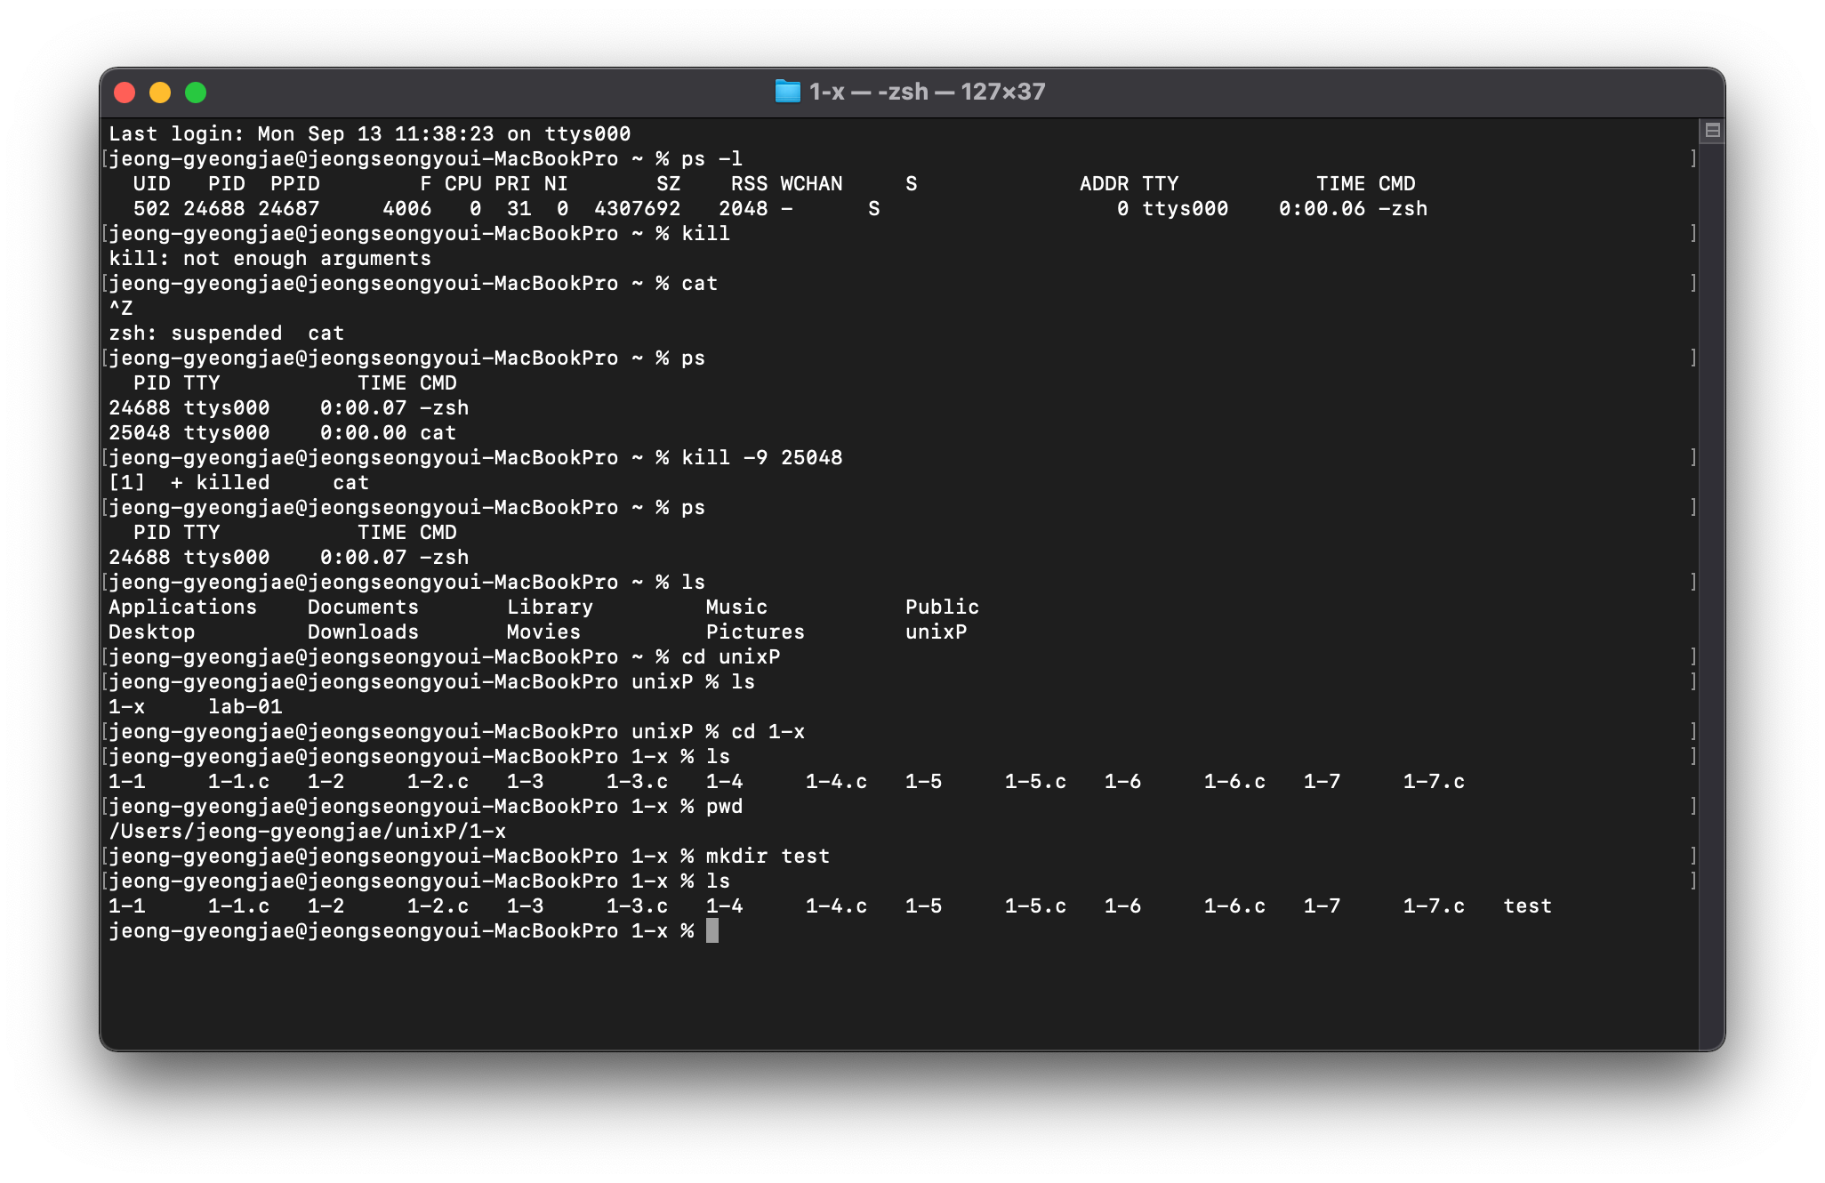

현재 디렉토리에 새로운 디렉토리를 생성한다.

- rmdir

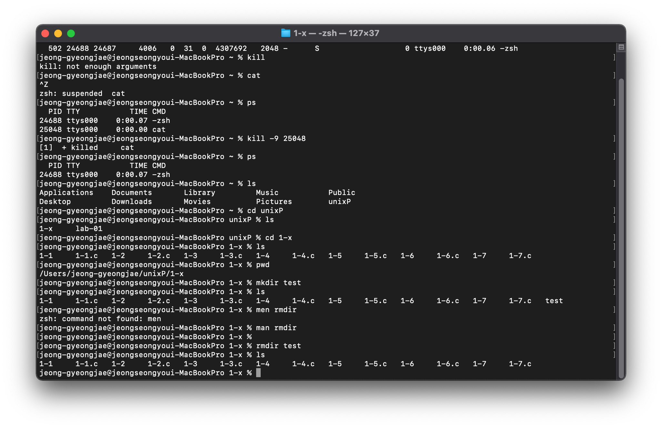

Remove directory의 준말로 디렉토리를 삭제하는 명령어이다.

- rm

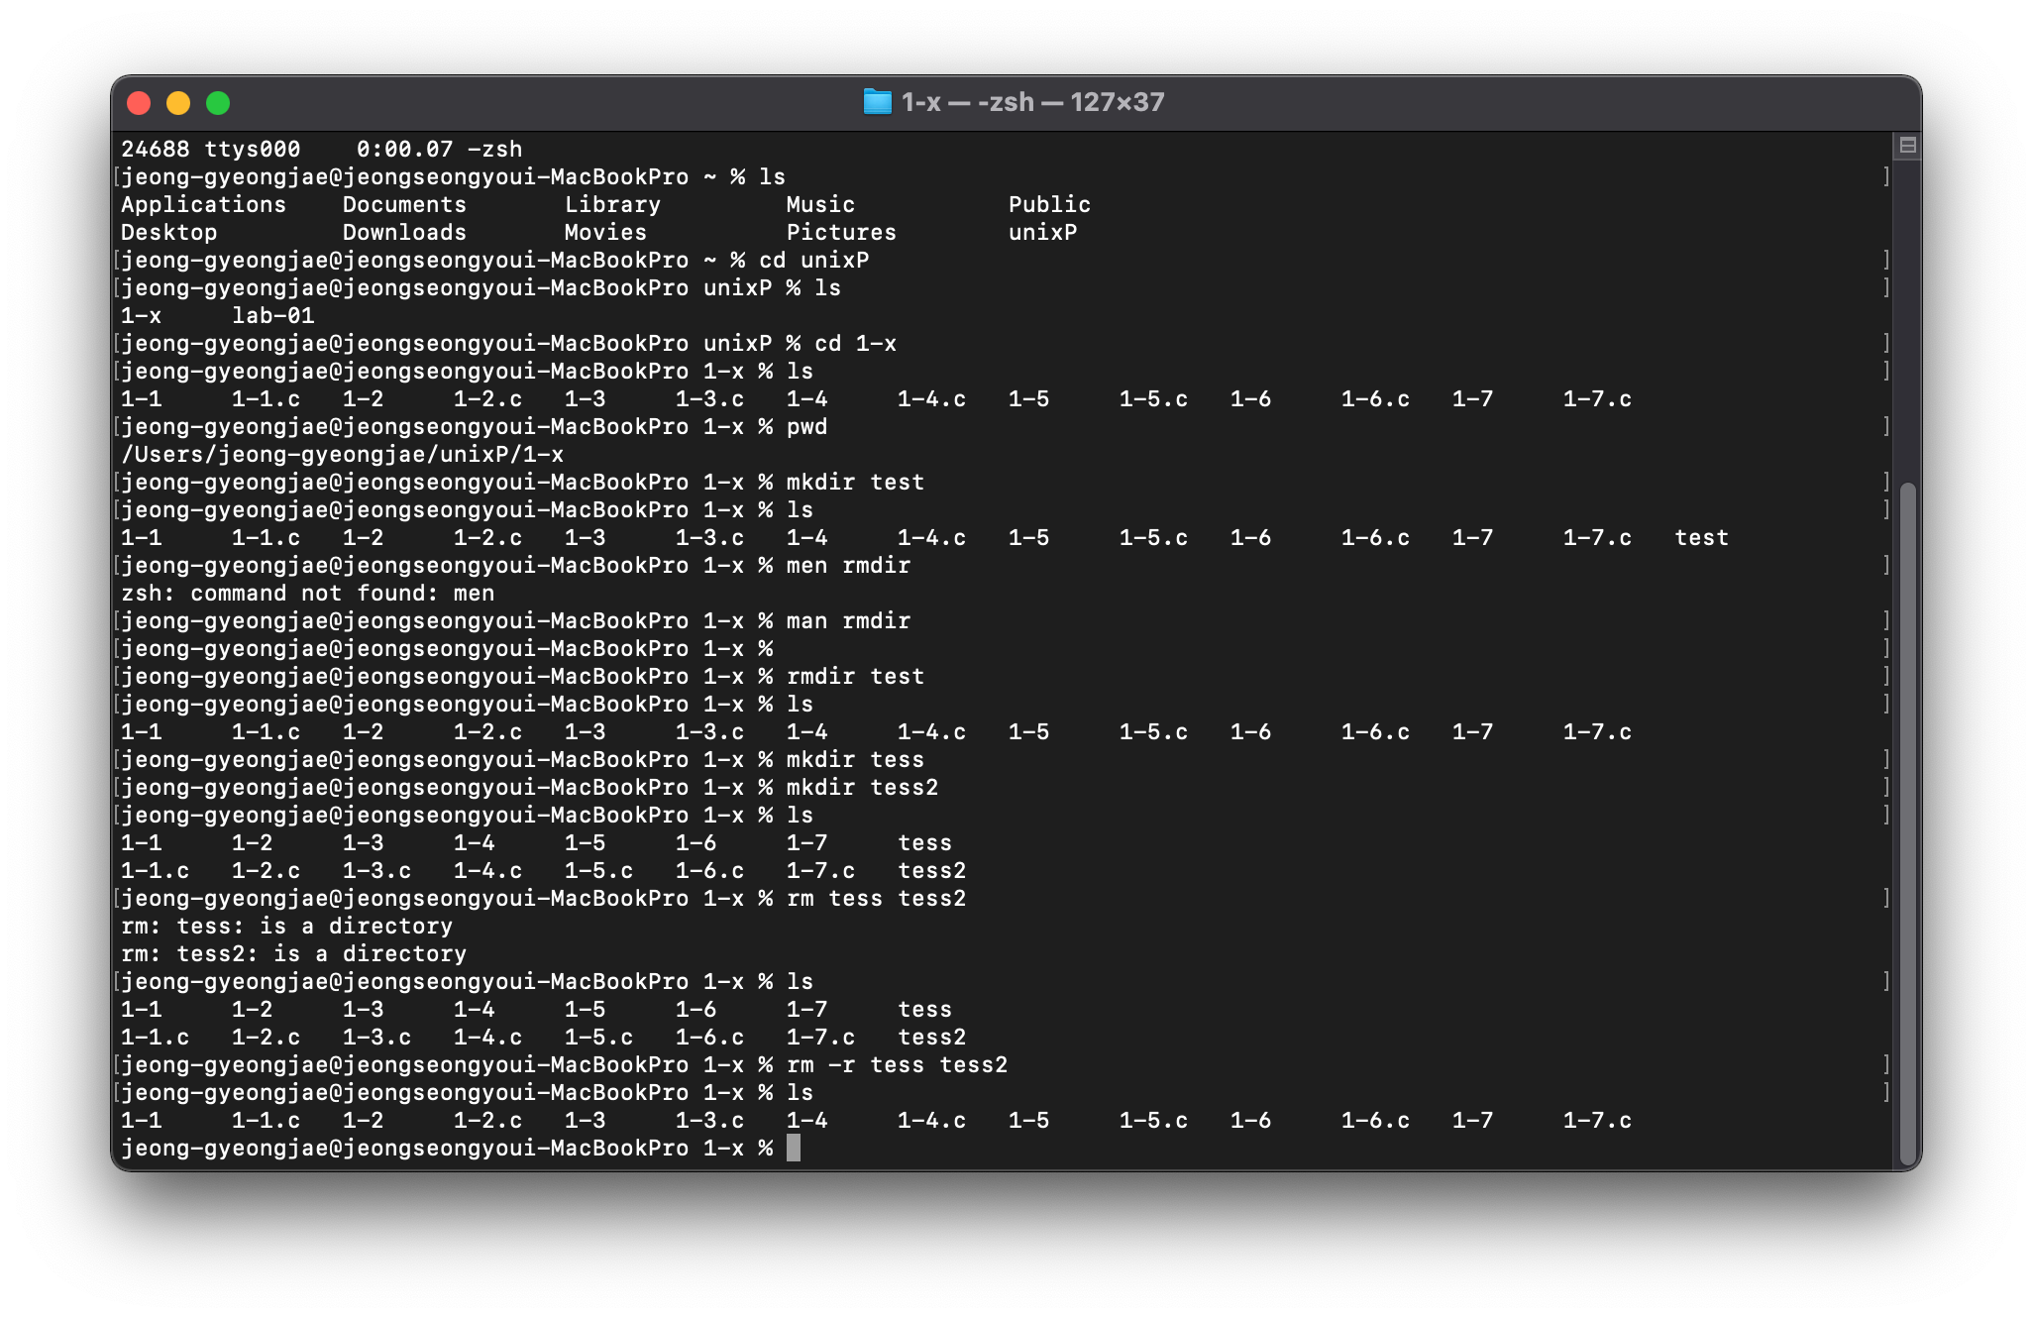

파일 혹은 디렉토리를 삭제하는 명령어이다.

- cat

파일 내용을 간단히 출력하거나 두 개 이상의 파일을 연결해서 출력 할때 사용된다.

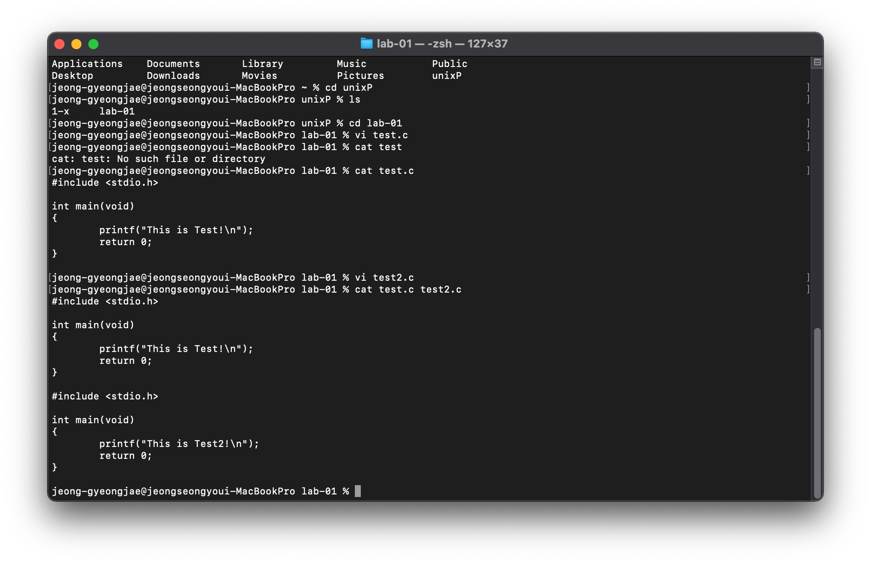

- cd

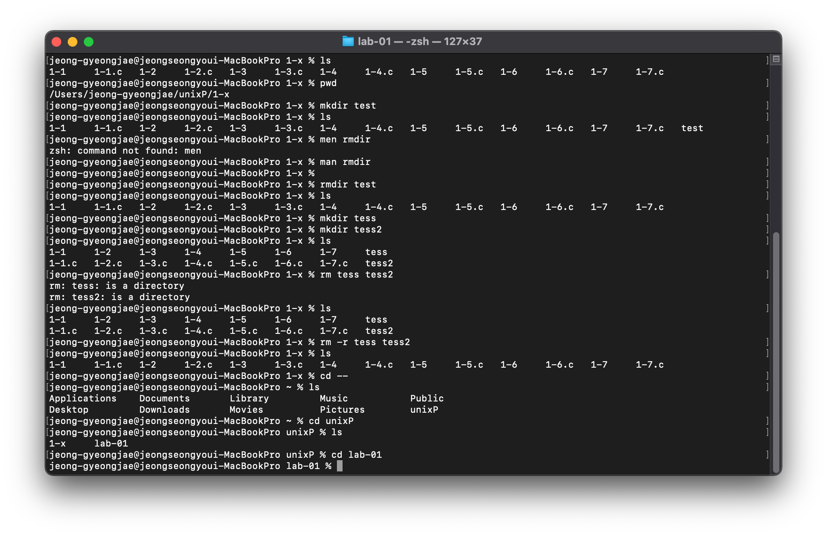

Cd 뒤에 오는 하위 디렉토리로 이동을 한다.

- cp

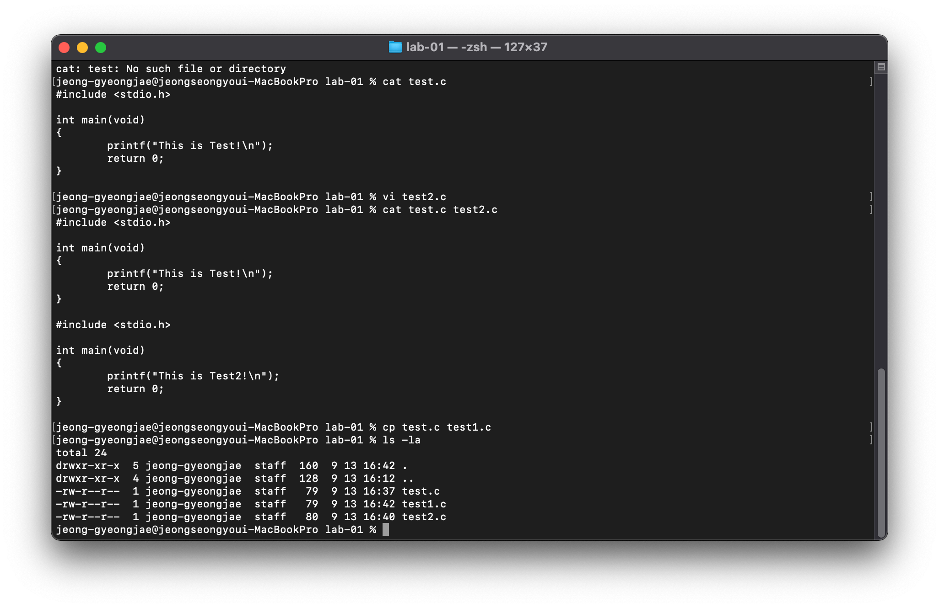

파일을 복사할 때 사용된다.

- mv

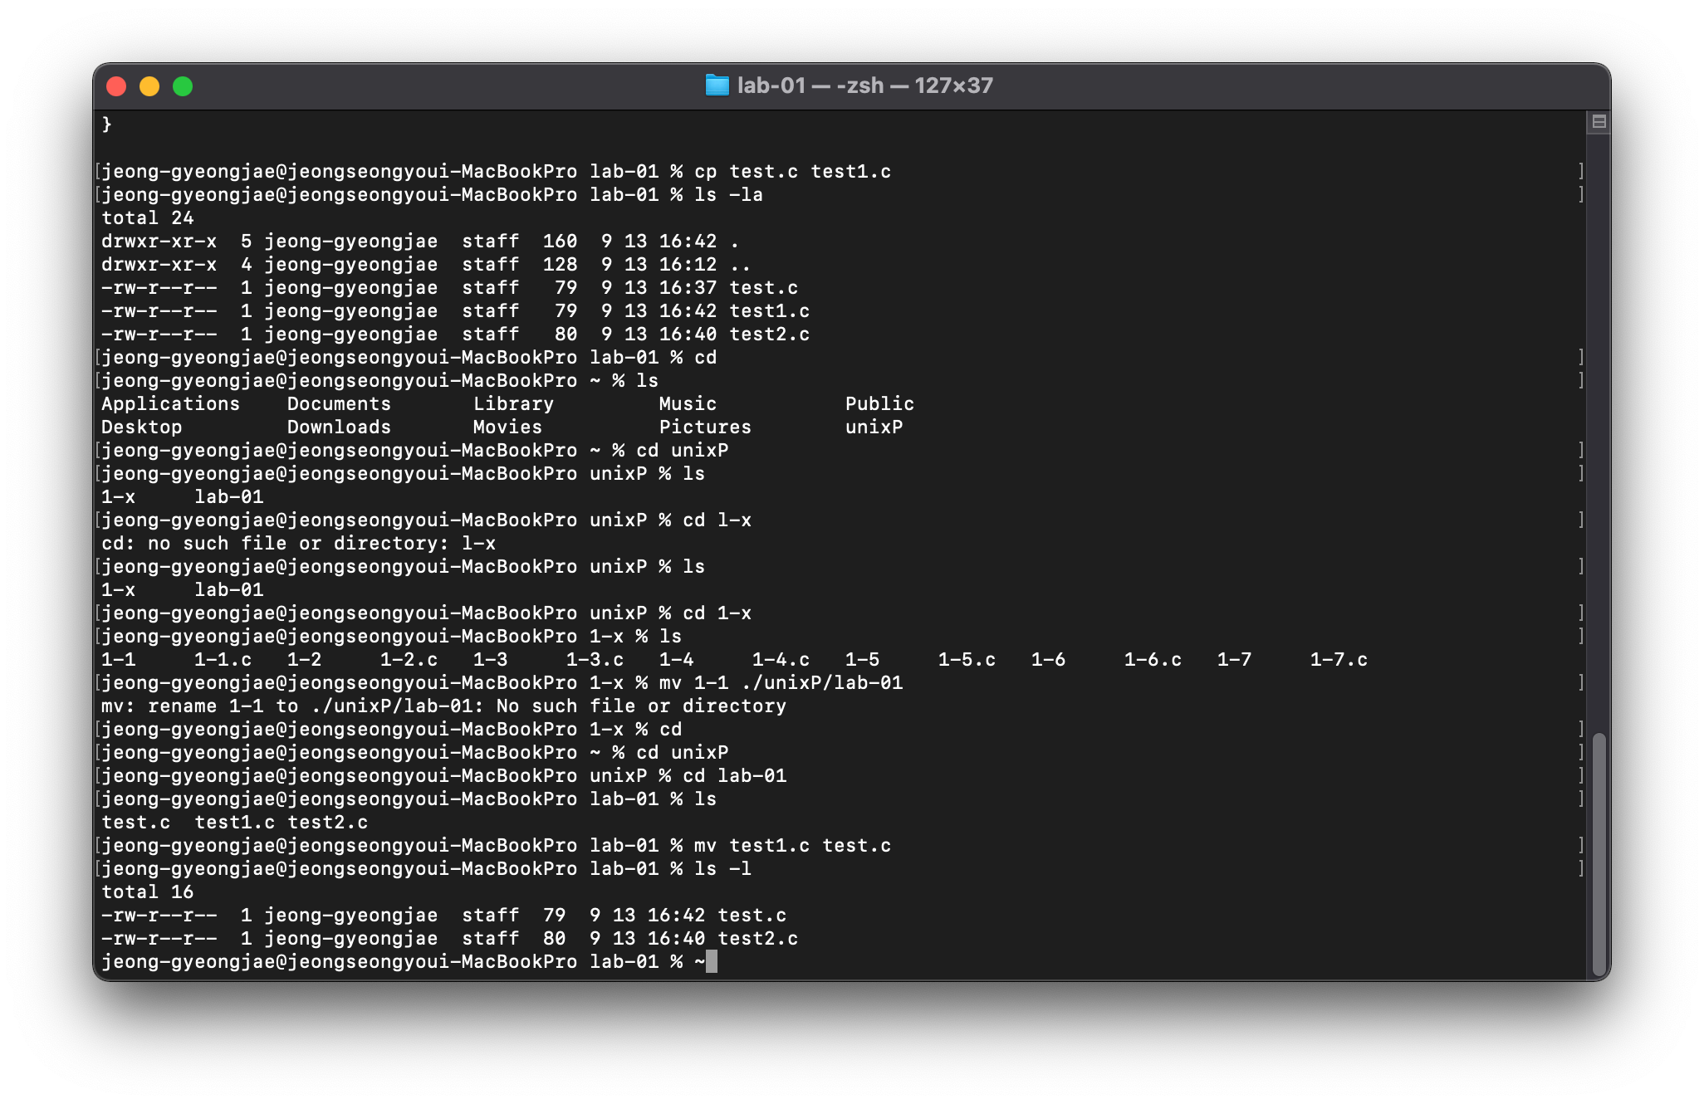

파일 및 디렉토리를 이동시켜주고, 이름 변경도 가능하다.

2. 다음과 같이 1-2.c를 편집하고 이것을 gcc -o 1-2 1-2.c로 컴파일하고 수행하여 그 결과를 확인하시오. (comment를 반드시, 충분히 사용하시오. 소스와 수행 결과를 캡처하여 붙이시오.)

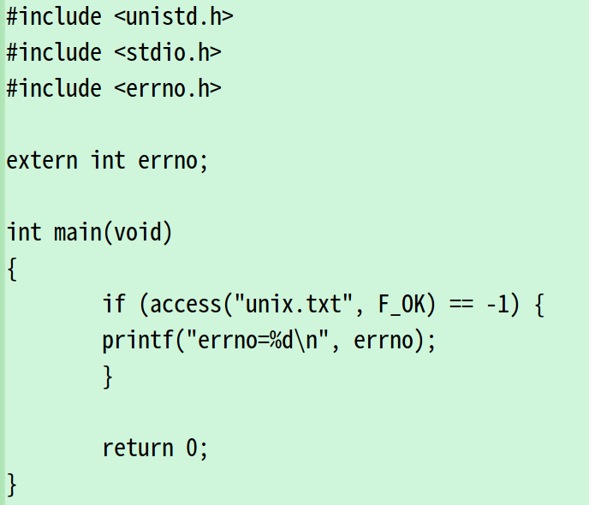

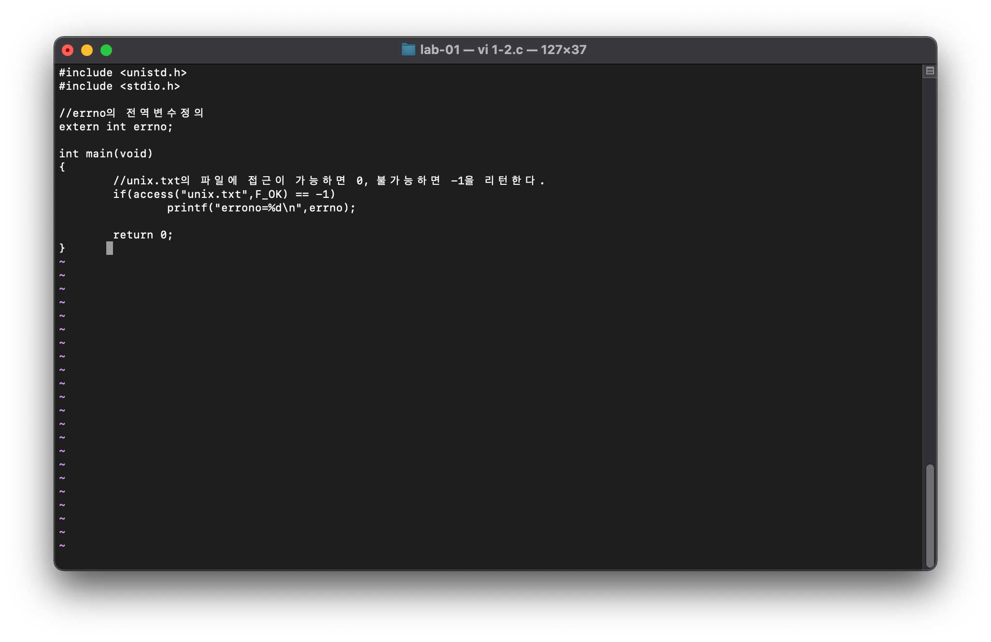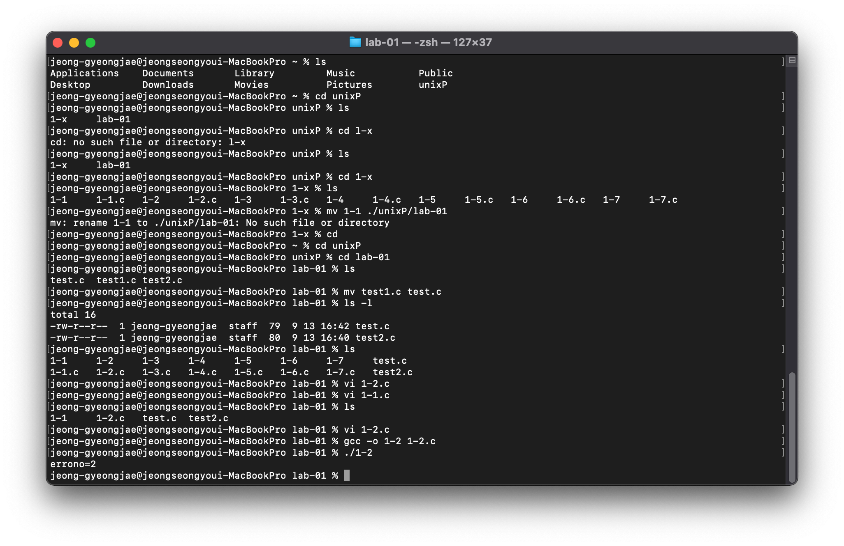

3. 작업 디렉토리에서 touch unix.txt로 파일을 만들고 ./1-2을 수행하여 그 결과를 확인하고 왜 다른 결과가 나오는 지를 설명하시오.

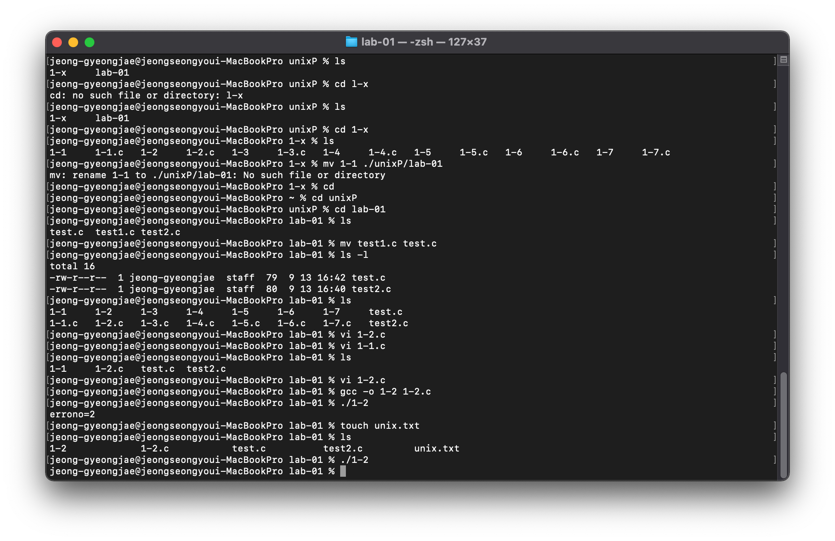

Touch라는 명령어로 인해 unix.txt라는 파일이 만들어졌기에 해당 1-2에서 access에 오류가 발생하지 않아 다른 결과가 도출된다.

4. 다음과 같이 1-4.c를 편집하고 이것을 gcc -o 1-4 1-4.c로 컴파일하고 수행하여 그 결과를 확인하시오. (comment를 반드시, 충분히 사용하시오. 소스와 수행 결과를 캡처하여 붙이시오.)

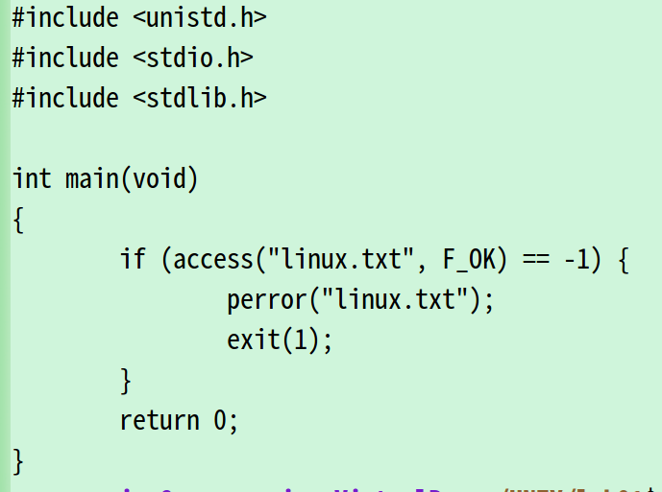

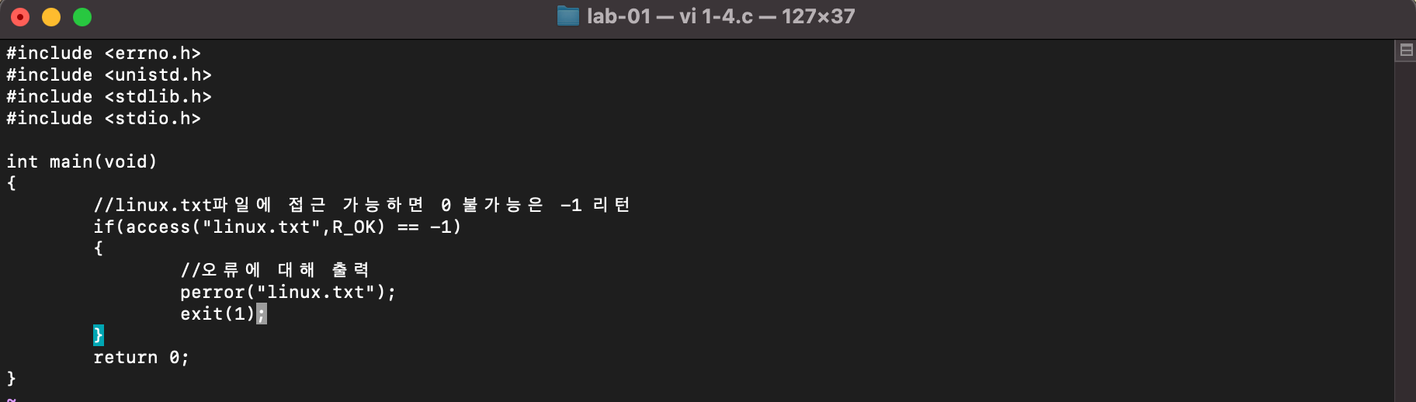



5. 다음과 같이 1-5.c를 편집하고 이것을 gcc -o 1-5 1-5.c로 컴파일하고 수행하여 그 결과를 확인하시오. (comment를 반드시, 충분히 사용하시오. 소스와 수행 결과를 캡처하여 붙이시오.)

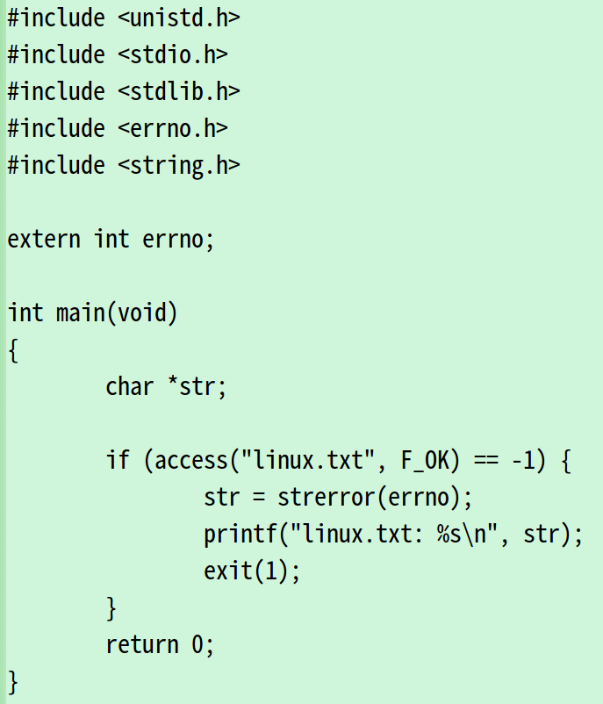

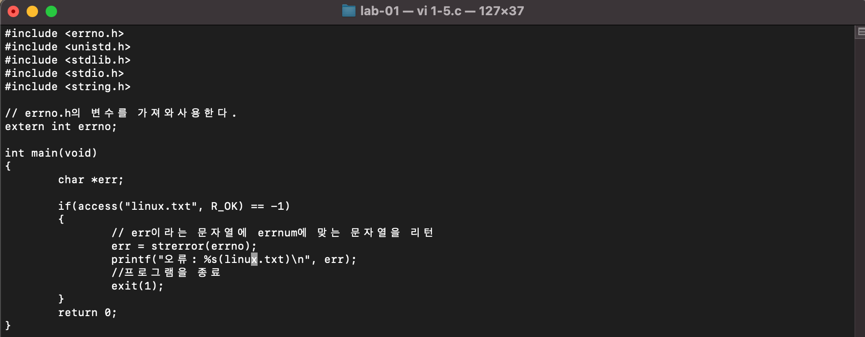



6. 다음과 같이 1-6.c를 편집하고 이것을 gcc -o 1-6 1-6.c로 컴파일하고 수행하여 그 결과를 확인하시오. (comment를 반드시, 충분히 사용하시오. 소스와 수행 결과를 캡처하여 붙이시오.)

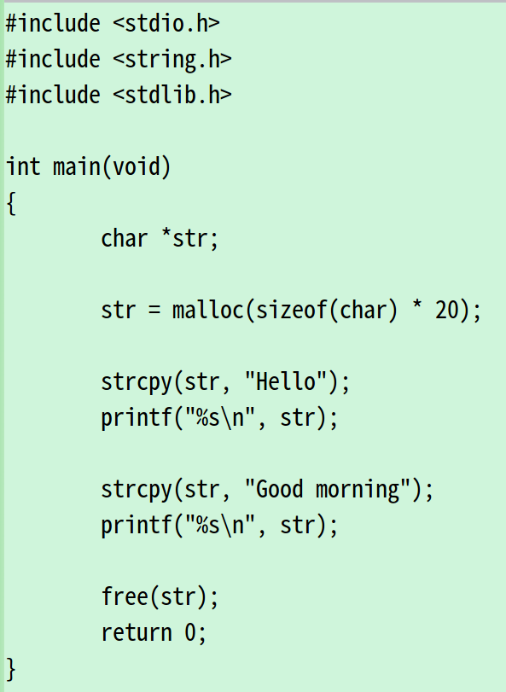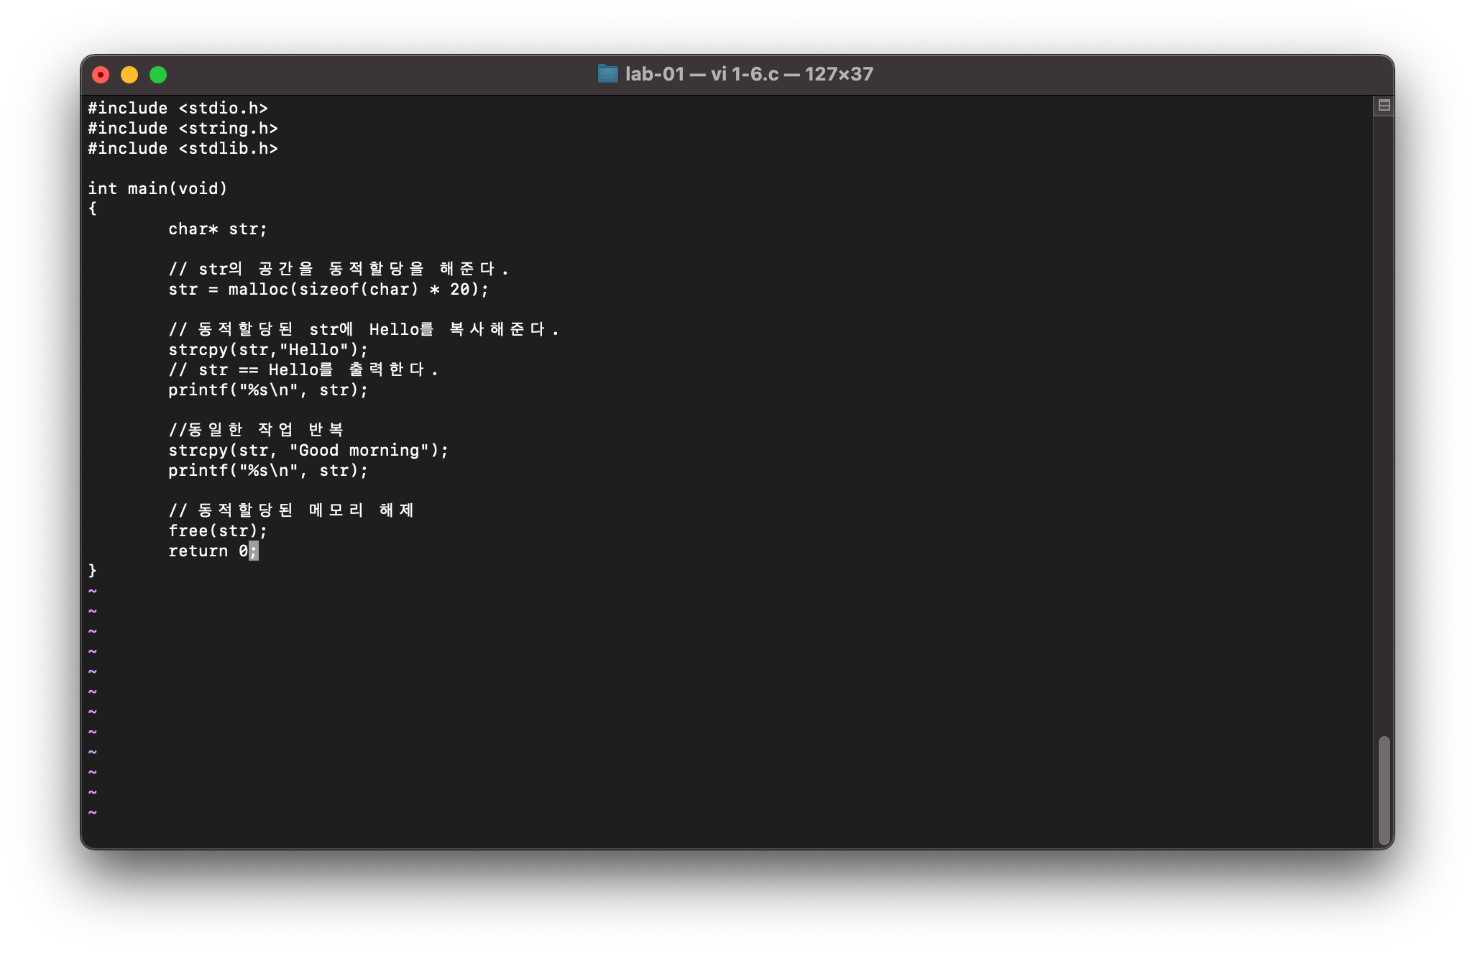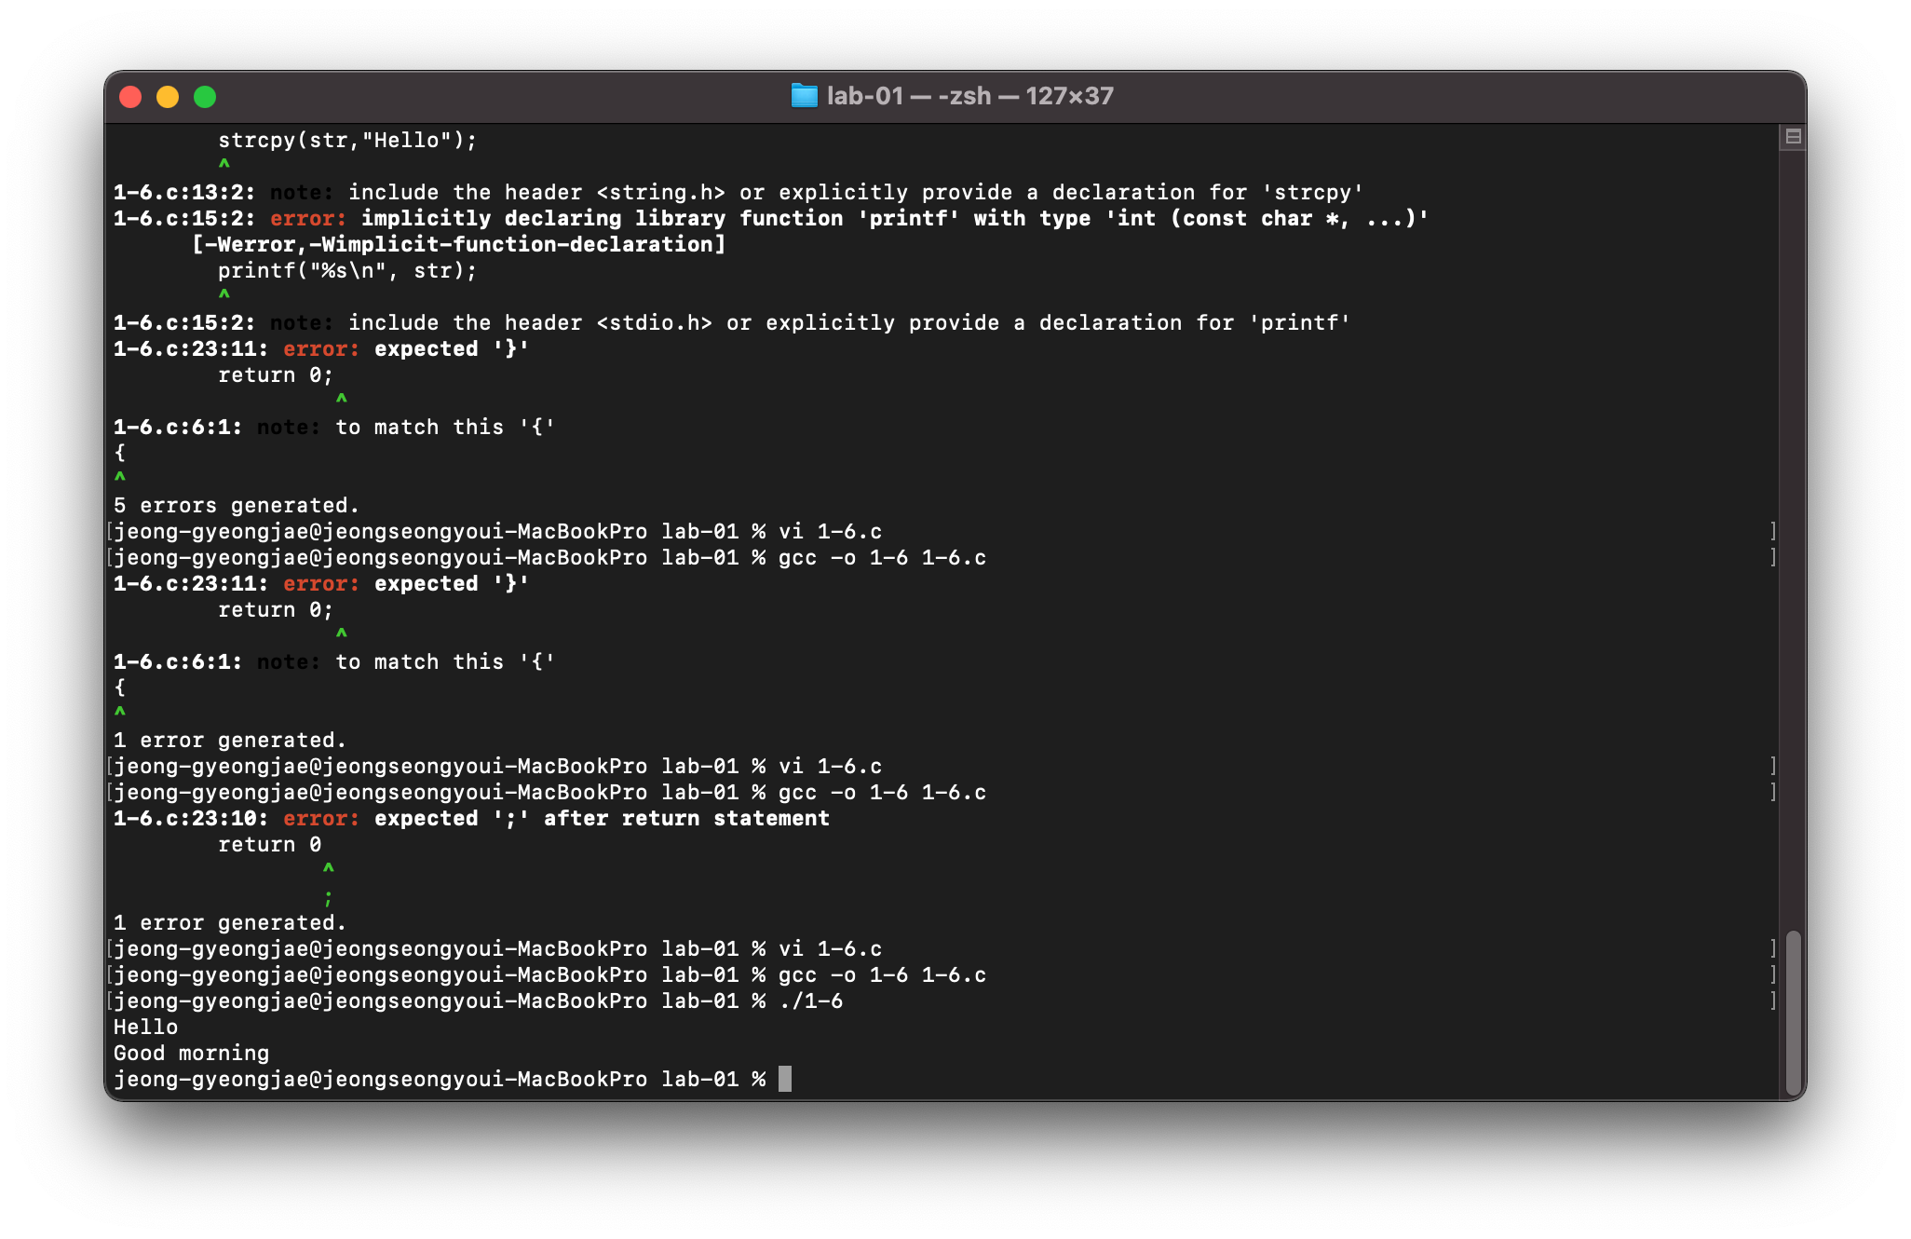

7. 위 1-6.c에서 9번 라인 str = malloc(sizeof(char) \* 20); 를 comment 처리하고 컴파일 후 수행하면 어떤 결과가 나오는가? 이런 결과가 나오는 이유가 무엇인지 설명하시오. (결과를 캡처하여 붙이시오.)

결과는 Hello와 Goodmorning이라는 두 문자열은 출력되고 이후 free함수에서 오류를 일으킬 것이다.

왜냐하면 동적 할당되지않은 메모리를 free해주므로 문제가 발생한다.

Str에 동적 할당을 안하면 data영역으로 들어가므로 free를 할 수 없다.

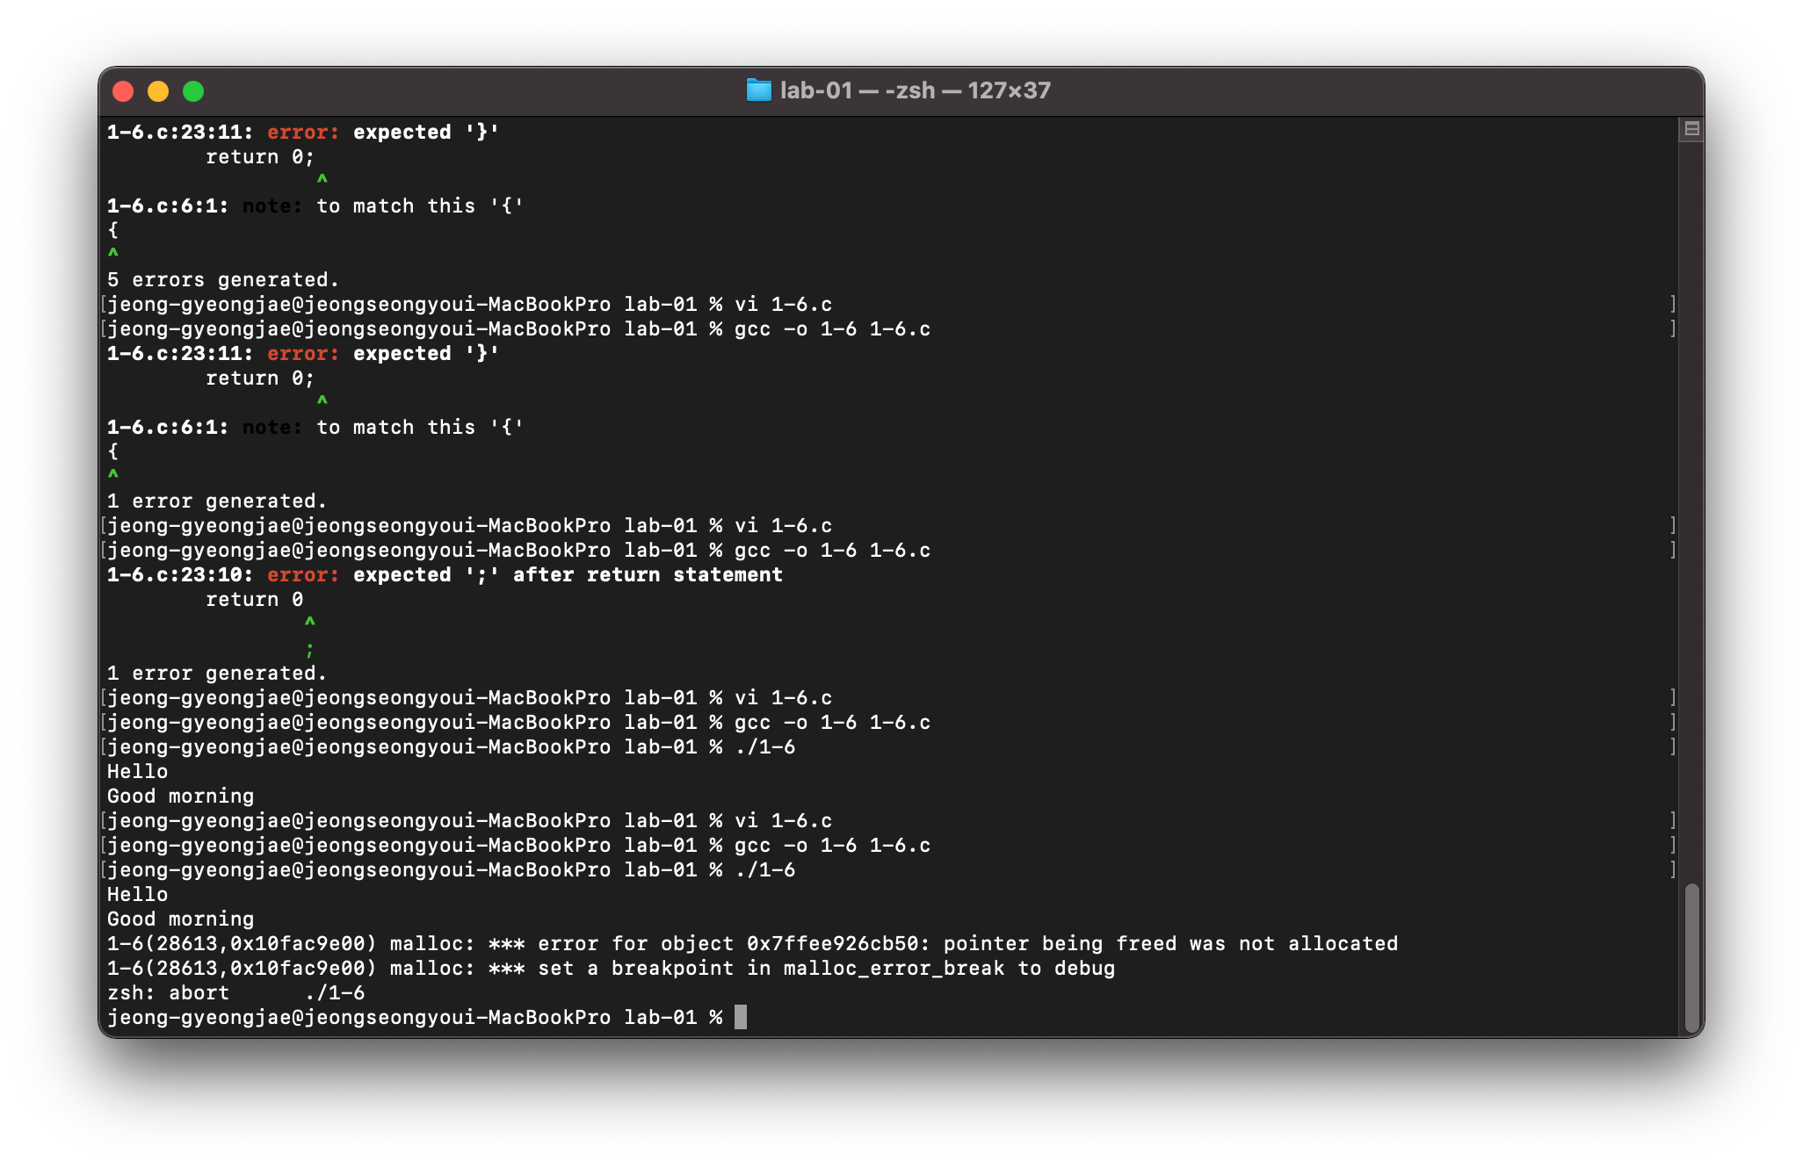

8. 다음과 같이 1-8.c를 편집하고 이것을 gcc -o 1-8 1-8.c로 컴파일하고 $./1-8 10 20 그리고 $./1-8 10 20 30 으로 수행하여 그 결과를 확인하시오. (comment를 반드시, 충분히 사용하시오. 소스와 수행 결과를 캡처하여 붙이시오.)

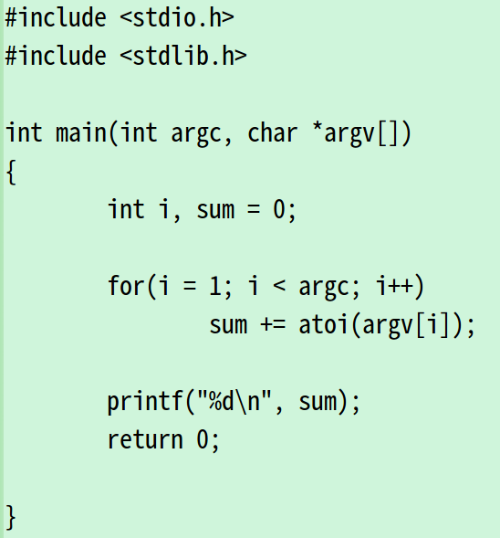

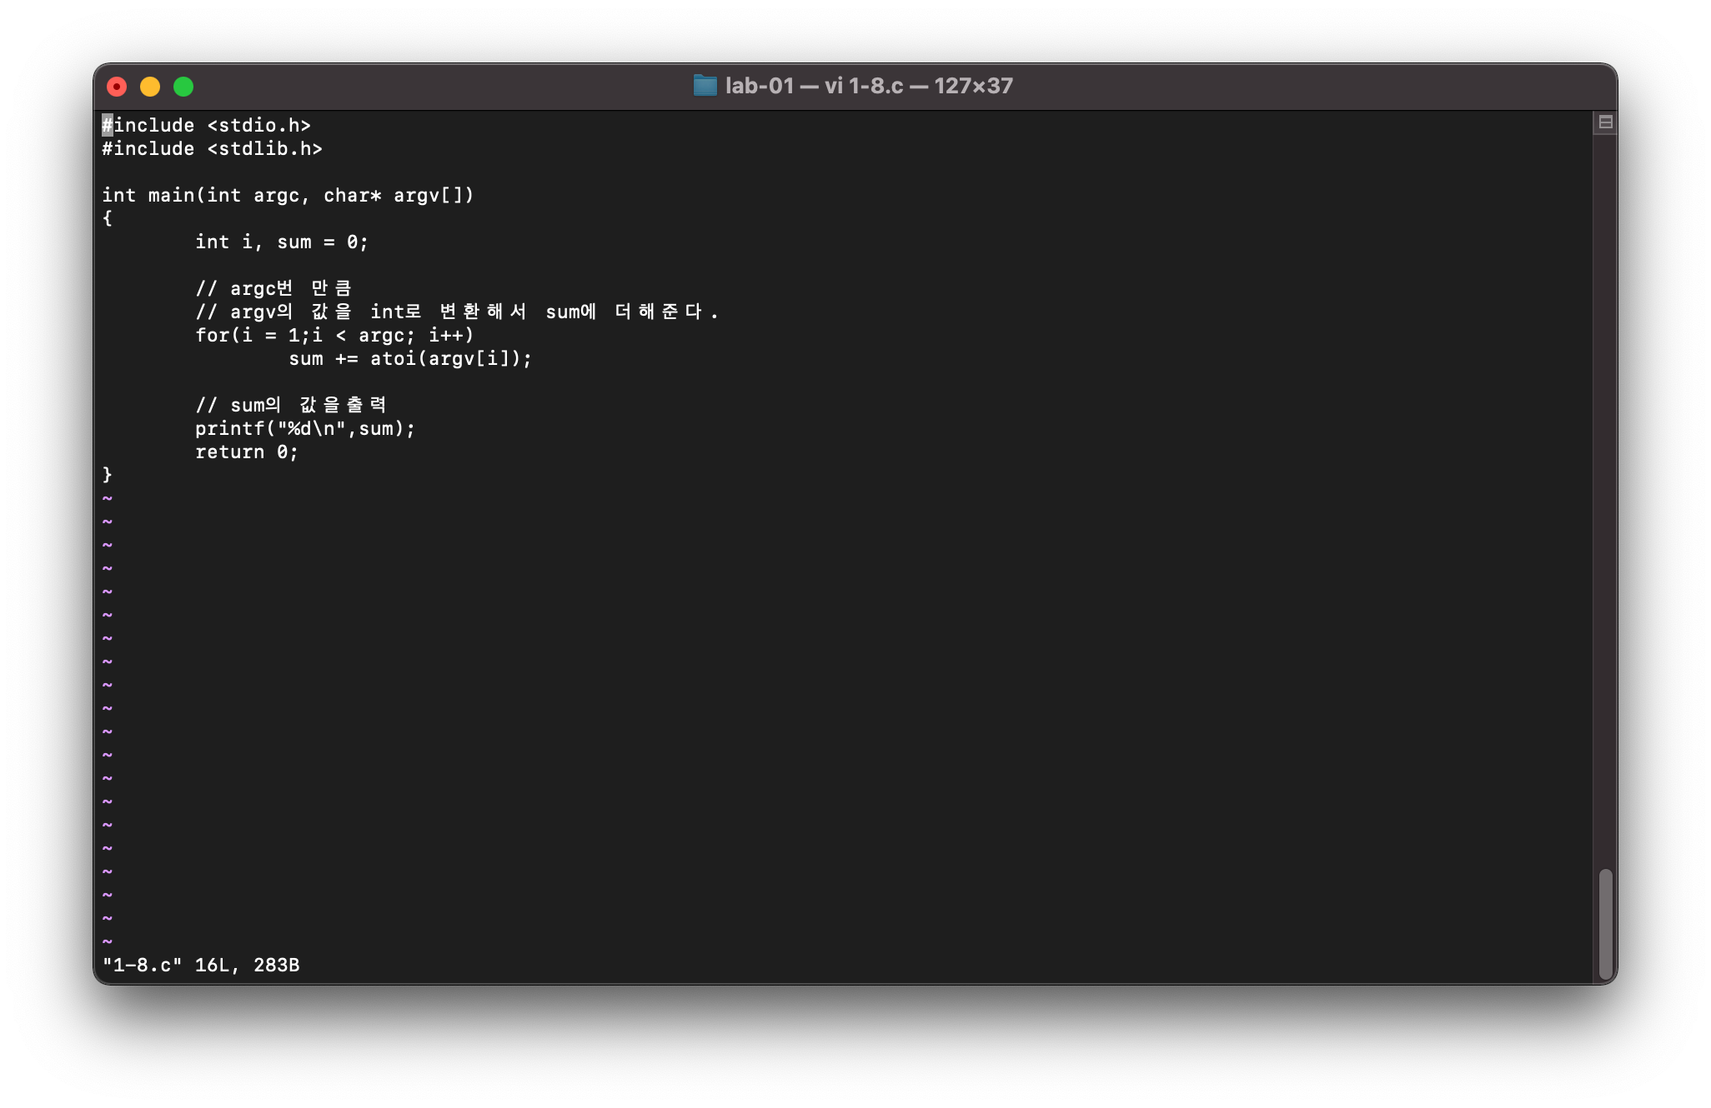

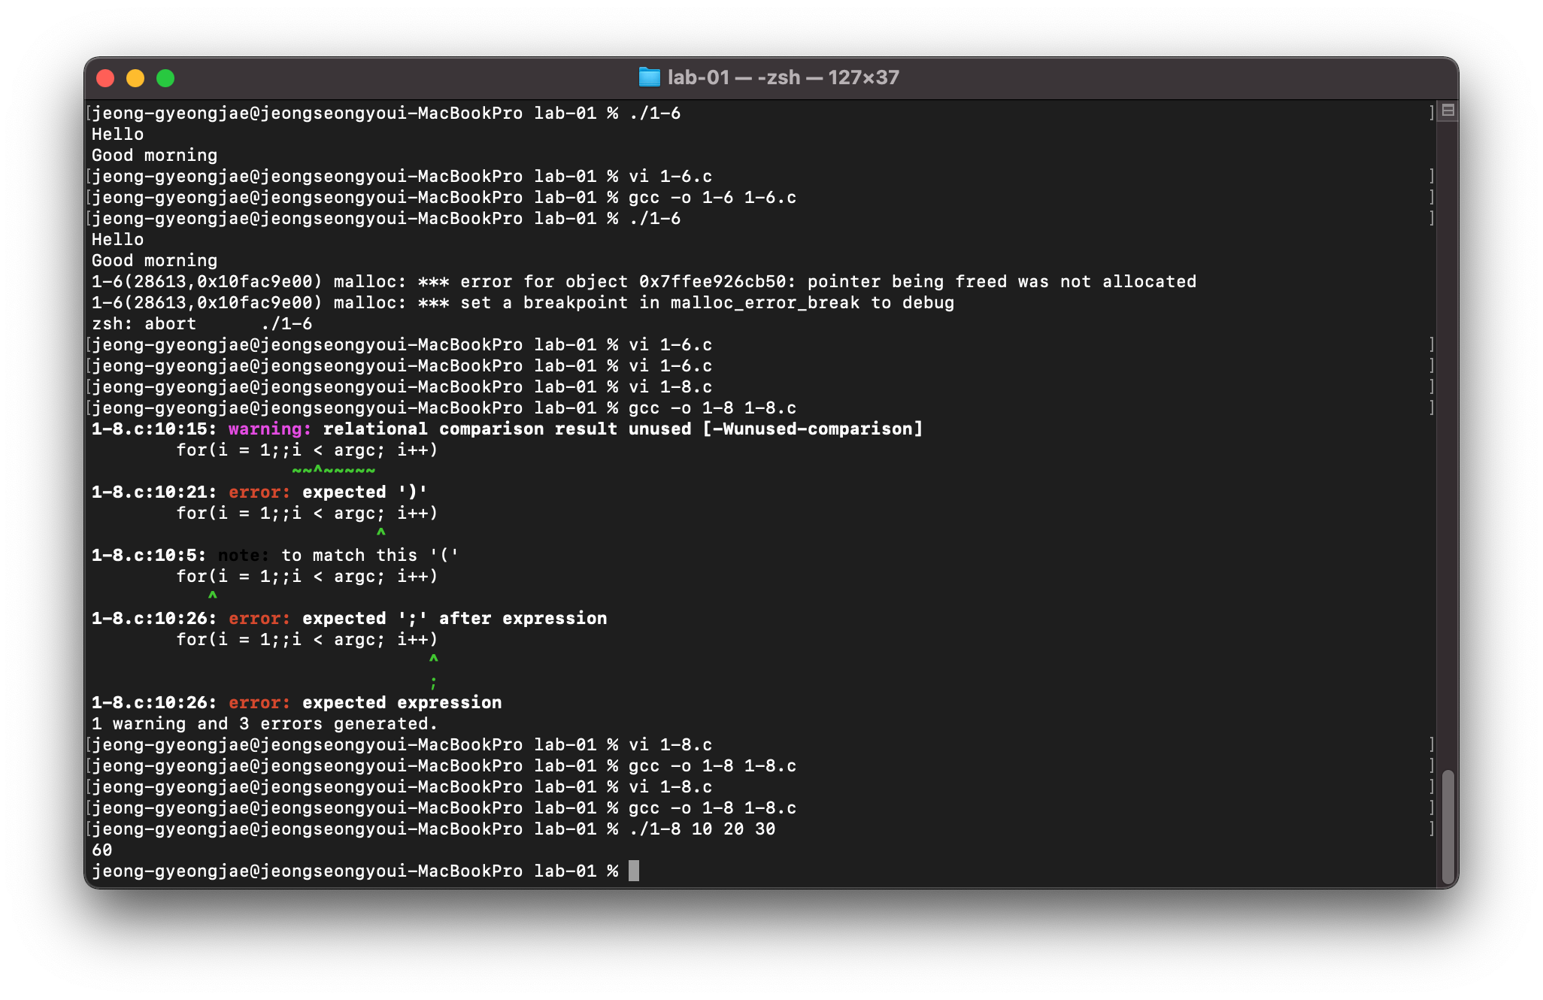

끝.